台州中学2014学年第一学期第一次统练试题
高一 政治
出卷人：项笑笑 审卷人：钱祖林
一、选择题（下列每小题给出的选项中，只有一项是最符合题目要求的。每小题2分，共60分）
1．近年来，无论是流行歌曲唱响后，还是动画片和电视剧走红后，各大网站都会竞相推出以流行歌曲或电视主题曲为内容的铃音下载。歌迷和影视迷花上几元钱，就可获得一首喜爱的铃声。这里下载的铃声是( )
A．商品，因为它既是劳动产品，又用于交换
B．非商品，因为它尽管是劳动产品，但没有用于交换
C．商品，因为它既有使用价值，又提供给别人使用
D．非商品，因为它尽管有使用价值，但没有价值
2．“以价格打开市场，以质量扩大份额。”这一企业经营战略主要体现了( )
A．商品是使用价值和价值的统一体 B．质量是企业的生命
C．商品的质量决定商品的价格 D．价格低就可以打开市场
3．“货币没有臭味，无论从哪里来，一方面它代表已经卖掉的商品；另一方面又代表可以买到的商品。”材料中说明货币的“两个方面代表”的内涵是指( )
A．货币的价值与使用价值 B．货币的本质与产生
C．金属货币与纸币 D．货币的价值尺度与流通手段职能
4.物价牵动民生，引发关注。一条“呼吁无座火车应半价”的微博，一天被转发14万次，“火车站票收费是否合理”成为春运前最受关注的话题。网友普遍认为，持站票没有享受与座票同等的服务，因此站票和座票一个价不公平。网友要求站票半价的经济学依据是( )
A．商品的价格由价值决定，一定要等于其价值
B．商品的价格由价值决定，一定要反映其价值
C．商品的价格受供求关系影响，但不会偏离其价值
D．商品的使用价值决定价格，使用价值低价格就低
假定市场上待售商品价格总额为1 000亿元，且这些待售商品的价值都得到实现。据此回答5～6题。
5.如果发行纸币2 000亿元，此时，1元纸币相当于______货币的购买力( )
A．0.5元 B．2元 C．4元 D．1元
6.当上述现象发生时，会出现的经济现象是( )
A．纸币购买力提高 B．物价上涨，纸币贬值
C．商品销售困难，阻碍商品流通 D．出现通货紧缩现象
7.在右图中，当某种商品的价格停留在E点或F点时，下列说法正确的是( )
①在E点时，商品生产者会获利，在F点时则亏本
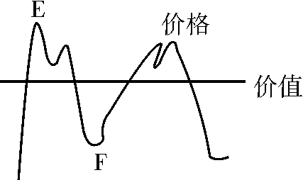
②不论在E点或F点，商品生产者能否获利，不仅要看商品价格，
还要看其个别劳动时间
③在E点时，该商品供不应求
④在F点时，该商品供不应求
A．①② B．②③ C．③④ D．①④
8.移动支付是指使用手机等移动终端进行购物支付的一种非接触结算方式。随着智能手机的快速普及，移动支付正成为一种时尚的购物结算方式流行开来。开展移动支付业务有利于( )
①拓宽交易渠道，满足群众多样化的支付需求
②克服交易限制，减少流通中所需要的货币量
③降低业务成本，提高金融机构的竞争力和服务效率
④提高交易效率，降低交易商品的价值量
A．①② B．①③ C．②④ D．③④
9.今年八月份，某企业购买原材料支付现金120万元，又根据规定交了8.2万元的增值税，这里，货币先后执行的职能是( )
A．价值尺度和流通手段 B．流通手段和支付手段
C．支付手段和流通手段 D．价值尺度和支付手段
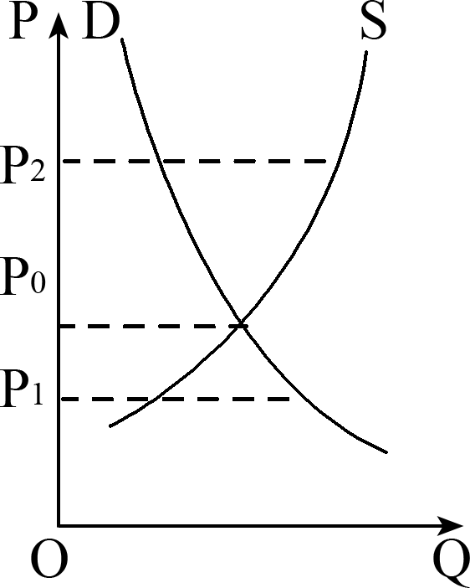
10.右图中纵轴表示价格，横轴表示供给量和需求量，D是某商品需求曲线，S是
某商品供给曲线。据图可以推断( )
①当某商品价格处于P₂时，供过于求，供给者不得不压低价格
②当某商品价格处于P₂时，供不应求，供给者应增加供应
③当某商品价格处于P₁时，供过于求，需求者可以压低价格
④当某商品价格处于P₁时，供不应求，供给者可以提高价格
A．①② B．②④ C．①④ D．③④
11.“去年一斤6毛，现在一斤8分，新发地农贸市场的大白菜价格坐了过山车”。这则消息里所说的6毛和8分( )
A．充当了商品交换的媒介，是白菜价值的货币表现
B．充当了商品交换的等价物，执行了支付手段职能
C．反映了白菜价格的波动，传递着市场的供求信息
D．反映了白菜的供求状况，说明白菜处于供不应求
12.随着经济社会的发展，人们在购物和旅游时越来越喜欢使用信用卡，是因其( )
①是一般等价物，可以作为财富的代表 ②能够简化收款手续
③方便购物消费 ④是商业银行对资信状况良好的客户发行的一种信用凭证
A．①② B．③④ C．①④ D．②③
13.2013年4月中旬，纽约黄金期货价格连续两个交易日分别下跌了4.06%和9.27%，与2011年每盎司1921美元的历史高点相比，国际金价回调超过28%。在此后的10天内，由于大量资金介入，黄金价格又从低位反弹，涨幅超过10%。这说明( )
A．黄金价格的波动是由价值的变化引起的
B．黄金作为一种商品，其本质是一般等价物
C．人们的投机行为、心理预期会加剧黄金价格波动
D．黄金的使用价值有限，其价格不具备长期上涨的基础
14.《诗经·卫风·氓》中有“抱布贸丝”的说法。对这种贸易方式认识正确的是( )
①这是一种以物易物的交换方式 ②这是商品流通的一种具体方式
③这种交换方式不遵循等价交换的原则 ④在这种方式下不会出现通货膨胀
A．①② B．①④ C．③④ D．②③
15.即使供不应求，一辆普通自行车的价格再涨，也不会比一辆汽车的价钱高；即使供过于求，一台彩色电视机的价格再降，也不会比一台收音机便宜。决定价格既不能无限上涨、也不能无限下跌的原因是( )
A．竞争决定价格 B．价值决定价格 C．供求影响价格 D．市场影响价格
16.2013年4月12日开始，短短四个交易日内，人民币兑美元升值达0.3%，超过了2012年0.23%的全年升幅。不考虑其他因素，人民币升值对我国经济可能产生的影响是( )
A．人民币升值→出口产品的竞争力下降→出口减少→失业人口增加
B．人民币升值→人民币购买力下降→进口增加→促进经济增长
C．人民币升值→美元相对贬值→国际商品价格下降→国内物价下降
D．人民币升值→进口增加→外汇储备增加→国际收支平衡
17.右图中商品甲、乙是两种互不关联的商品。在其他条件不变的情况下，下列判断正确的有( )
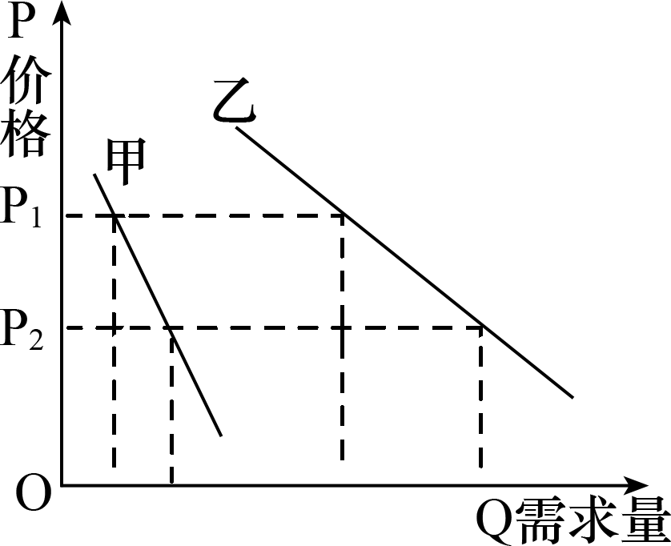
①甲商品可能是高档耐用品，当其价格从P₂到P₁时，企业会扩大该商品的生产
②当乙商品价格从P₁到P₂时，其需求量会迅速增加
③当甲商品价格从P₂到P₁时，政府应对低收入者发放生活补贴
④当乙商品价格从P₂到P₁时，政府应对低收入者发放生活补贴
A．②③ B．①③ C．②④ D．①②
18.下列经济现象与《经济生活》道理对应正确的是( )
A．冬天的黄瓜比夏天贵——供求影响价格
B．制售假冒伪劣产品被淘汰——使用价值决定商品的价值量
C．不看广告看疗效——从众心理主导的消费
D．货多不值钱——供不应求
19.彭丽媛访问俄罗斯，手提黑色皮包被广泛关注，访俄尚未结束，该品牌的手提包已在国内流行起来，一些该品牌手提包的门店出现了断货现象。人们对该款手提包的追求是( )
A．从众心理引发的消费 B．求异心理引发的消费
C．攀比心理引发的消费 D．求实心理主导的消费
20.日本产的“越光”和“一见钟情”大米登陆我国后，售价分别为每袋2公斤198元和188元，其价
格是我国大米价格的25倍之多，媒体称之为“天价”大米。但在北京、上海等发达城市很快就脱销
了。这体现了( )
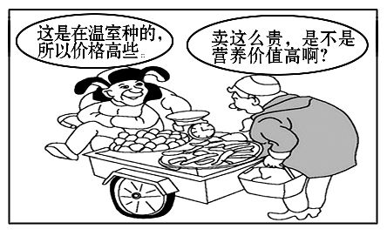
A．收入是影响消费的主要因素 B．供求关系影响价格
C．价值规律有时候不起作用 D．要勤俭节约，艰苦奋斗
21.看漫画《为何贵》。漫画中蔬菜价格之所以贵,是因为 ( )
A.使用价值决定价格
B.温室里生产的蔬菜耗费了更多的人类劳动
C.温室里生产的蔬菜营养价值要高于普通蔬菜
D.温室里生产的蔬菜耗费的个别劳动时间多
22.国际黄金价格在2013年4月12日和4月15日经历了一次震撼暴跌，直接从1550美元／盎司（约合人民币307元／克）下探到了1 321美元／盎司（约合人民币261元／克）。随后大约300吨黄金被中国大妈们以1000亿人民币抢购。导致这一现象的原因有（ ）
①黄金具有商品属性，供求关系受价格波动的影响
②黄金具有货币属性，具备避险以及保值的功能
③黄金的社会劳动生产率大幅提高
④我国民众缺乏投资需求和消费动力
A.①③ B.②③ C.①④ D.①②
23.团购，就是团体购物，指认识或不认识的消费者联合起来，加大与商家的谈判能力，以求得最优价格的一种购物方式。有关数据显示，2013年全国网络团购的总成交额达213.9亿元，同比2012年增长93%，全年总购买人次达到4.56亿，较2012年增长45%。材料表明（ ）
A.生产决定消费的方式和水平
B.受求异心理主导，网络团购是值得推崇的理智消费
C.团购主要受从众心理影响，具有盲目性，因而是不可取的
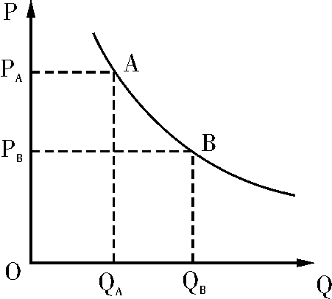
D.价格不仅影响消费水平，也会影响消费方式
24.某商品的价格(P)与其需求量(Q)存在如下图所示的关系。在其他条件不变的情况下，下列判断正确的是( )
①若该商品价格由P_{A}向P_{B}运动时，会导致其需求量增加
②若该商品需求量由Q_{B}向Q_{A}运动时，会导致其价格上涨
③若该商品的价格由P_{B}向P_{A}运动时，会导致其代替商品需求量增加
④若该商品需求量由Q_{A}向Q_{B}运动时，会导致其互补商品需求量减少
A．①② B．①③ C．②③ D．②④
25.有关数据显示，在过去的十年里，扣除价格因素，我国城镇居民人均可支配收入增长1.8倍，年均实际增长9.2%；农村居民人均纯收入增长1.8倍，年均实际增长8.1%。与此相对应，我国社会消费品零售总额从4.8万亿元增长至18.4万亿元，年均增长16%。这表明（ ）
A.居民消费水平受未来收入预期的影响 B.消费拉动经济增长
C.收入是消费的基础和前提 D.城乡居民消费结构不断改善，生活水平提高
26.“选商品，点鼠标，然后坐等快递送货上门付款”的网络消费方式逐步走入我们的生活。从交易方式来看，这种消费方式一般属于（ ）
A.发展资料消费 B.租赁消费 C.钱货两清消费 D.享受资料消费
27.人们通常把尽可能减少二氧化碳排放的生活方式称为低碳生活。低碳生活离我们很近，把白炽灯换成节能灯、使用环保购物袋、教材循环利用、废物再利用等都能减少二氧化碳排放。这说明( )
①消费行为会对社会经济产生影响 ②家庭要超前消费，防止消费滞后
③要改变消费习惯，提倡绿色消费 ④低碳生活要导致消费水平的降低
A．①② B．①③ C．①④ D．③④
28.汽车已进入寻常百姓家。先富起来的一些人用现金购车，爱车族中的一些人贷款购车，还有一批人在持币观望，他们期待着汽车价格大幅度下跌，而占人口大多数的普通百姓则是望车兴叹。下列对这一现象认识正确的是( )
①我国居民的消费主要以享受资料为主 ②家庭收入水平影响着居民消费水平
③价格是影响人们购买能力和消费选择的重要因素④人们的收入差距过大会影响社会总体消费水平
A．①②④ B．①②③ C．②③④ D．①③④
29.商务部、海关总署、国家工商总局等部门联合印发了《关于逐步禁止进口和销售普通照明白炽灯的公告》。《公告》决定从2012年10月1日起，按照功率大小分阶段逐步禁止进口和销售普通照明白炽灯。这一作法( )
①将有力促进中国节能照明电器行业健康发展 ②将影响照明电器行业的发展规模，不利于就业
③将引导消费者树立绿色消费理念 ④有利于白炽灯的互补品节能灯的快速发展
A．①② B．③④ C．①③ D．①④
30.在全国环境保护工作会议结束后，假如你班组织一次学习会议精神的演讲会，你站在消费者代表的角度，你的发言提纲可以包括( )
①转变经济发展方式，加快经济结构调整 ②在追求利润的同时要勇于承担相应的社会责任
③树立保护环境、绿色消费的理念 ④实践科学发展观，为建设环境友好型社会贡献力量
A．①② B．②③ C．③④ D．①④

二、非选择题（3大题，共40分）
31．水是人类生存的根本，是社会生产最基本的资源之一。我国的“水”存在两大主要问题：一是水资源短缺，二是水污染严重。
某市物价局将组织召开水价调整方案听证会。在水价调整方案中，由于供水建设投入提高等因素，拟全面实施阶梯式水价(基本特点是用水越多，水价越贵)。市物价局将按规定公告听证方案，并将根据听证会参加人的意见修改、完善方案后，报市政府审批。
此次拟召开听证会的消息公布后，立即引起社会的普遍关注。广大市民建议阶梯水价的梯度设置必须合理，并说不反对阶梯式水价，但反对普遍涨价。
(1)结合材料，运用“影响价格的因素”知识分析该市自来水公司提高水价申请的原因。(8分)
(2)运用“生活与消费”知识，谈谈如何理解“市民并不反对阶梯式水价，但反对普遍涨价”？(12分)

32.“舌尖上的浪费”触目惊心。据最新统计数据显示：中国每年浪费食物总量折合粮食约500亿公斤，接近全国粮食总产量的十分之一，每年最少倒掉约2亿人一年的口粮。为此，习近平作出批示：“浪费之风务必狠刹！要加大宣传引导力度，大力弘扬中华民族勤俭节约的优秀传统，大力宣传节约光荣、浪费可耻的思想观念，努力使厉行节约、反对浪费在全社会蔚然成风。”
结合材料，运用“树立正确的消费观”知识说明我们怎样才能遏制“舌尖上的浪费”？（10分）

33.我国《政府工作报告》中指出，“要坚定不移地把扩大内需作为经济发展的长期战略方针，扩大内需的难点和重点在消费，潜力也在消费。扩大居民消费要在提高消费能力、稳定消费预期、增强消费意愿、改善消费环境上下功夫，不断提高消费对经济增长的拉动力。”而让消费成为经济增长的拉动力，就必须做到三点：第一，让老百姓有钱消费；其次，还得让老百姓敢花钱；第三，还要解决放心消费问题。
结合材料，运用消费的相关知识，谈谈我国应如何让消费成为经济增长的拉动力？（10分）

台州中学2014学年第一学期第一次统练参考答案
高一 政治
一、选择题（每小题2分，共60分）
1 | 2 | 3 | 4 | 5 | 6 | 7 | 8 | 9 | 10
A | A | D | B | A | B | B | B | B | C
11 | 12 | 13 | 14 | 15 | 16 | 17 | 18 | 19 | 20
C | D | C | B | B | A | A | A | A | A
21 | 22 | 23 | 24 | 25 | 26 | 27 | 28 | 29 | 30
B | D | D | B | C | C | B | C | C | C

二、非选择题（3大题，共40分）
31.（1）（8分）
①价值决定价格。（2分）供水建设投入、水资源费上调等因素必然引起水价提高。（2分）
②供求影响价格。（2分）城市用水的增加和水资源短缺以及水污染严重等也促使水价提高。（2分）
- （12分）
①价格变动影响市民生活。自来水价格上升，市民会适当减少用水浪费，“阶梯式水价”有利于水资源的合理配置；有利于转变经济发展方式和调整产业结构；(4分)
②有利于引导居民树立正确的消费观，加强水资源节约和生态环境保护；所以市民并不反对阶梯式水价。（4分）
③不同商品的需求量对价格变动的反应程度不同。水是生活必需品，水价提高不会影响市民对水的刚性需求，所以反对“普遍涨价”。(4分)

- （10分）
遏制“舌尖上的浪费”：
第一，保持健康的消费心理。人们的消费行为受消费心理的影响，盲目的从众心理和攀比心理是不健康的，求实心理是健康的。（2分）
第二，做理性的消费者。
①量入为出，适度消费。要从国情出发，在自己的经济承受能力之内消费。（2分）
②避免盲从，理性消费。反对盲目从众、攀比、情绪化消费。（2分）
③保护环境，绿色消费。面对严峻的资源短缺和环境污染，要树立生态文明观念，节约资源。（2分）
④勤俭节约，艰苦奋斗。弘扬中华民族勤俭节约的优秀传统，从我做起、从现在做起、从点滴做起。（2分）

- （10分）
①收入是消费的基础和前提。国家要保持经济的稳定增长，确保居民收入正常增长，“让老百姓有钱消费”。（4分）
②未来收入预期会影响居民消费水平，国家要建立健全的社会保障体系，提高居民未来收入预期，“让老百姓敢花钱”。（2分）
③消费水平高低与收入差距大小有密切联系，因此要加强宏观调控，完善收入分配制度，缩小收入差距，提高总体消费水平。（2分）
④要引导居民树立正确的消费观念，增强消费意愿，促进消费的健康发展。（2分）

